

**UNIVERSIDAD UTE**

**FACULTAD DE CIENCIAS DE LA INGENIERÍA E INDUSTRIAS**

**EXAMEN COMPLEXIVO**

**CASO PRÁCTICO**

**CRISTHOPER FERNANDO CALO JAYA**

**Quito, febrero 2021**

**Caso de estudio**: Ministerio de Vivienda

***Base de Datos***

* **Modelo de la BDD para el simulador del bono de vivienda**

PROCESO DE DISEÑO de la B/D

**-Análisis de requisitos**

Luego de leer y analizar el caso de estudio, se obtiene las siguientes tablas y atributos:

-**Usuario** (IdUsuario, cedula, nombre, apellido, mail, teléfono, acceso, usuario, clave)

- **Bono** (idBono, idUsuario, edad, estabilidad_laboral, tiene_vivienda, ingresos, egresos, estado, fecha)

**-Elección del SGBD: SQL server**

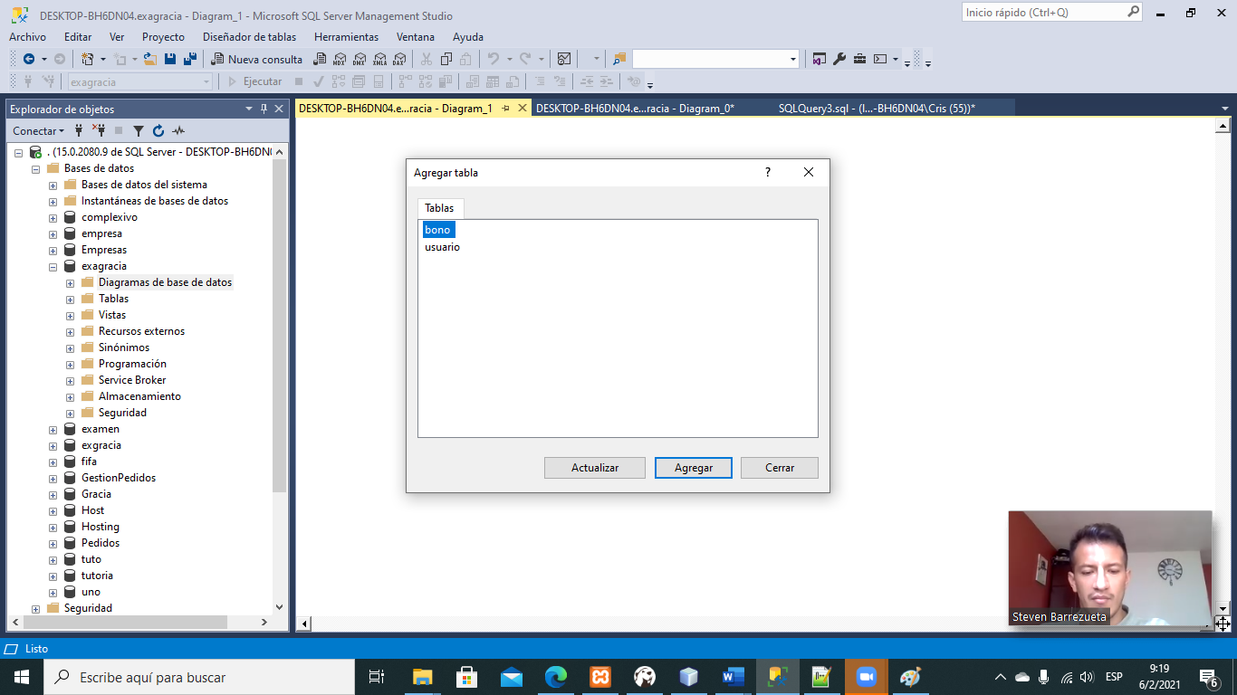

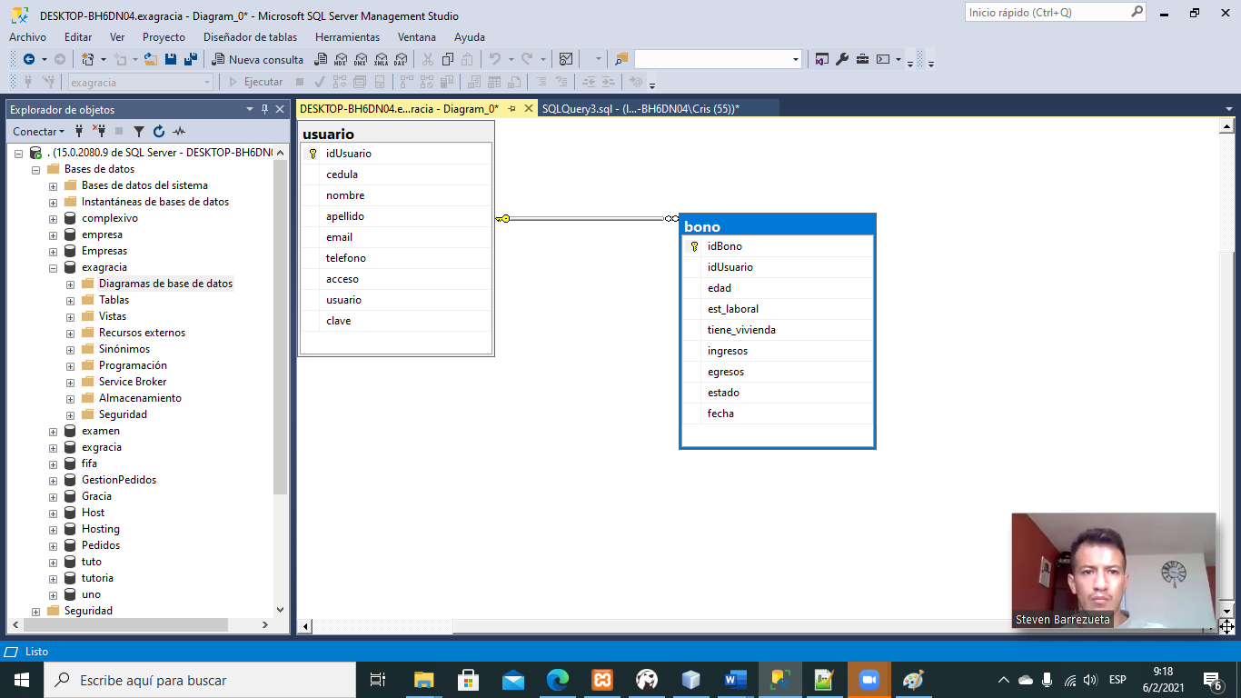

* **Implementación del modelo en un sistema gestor de base de datos**

Parala implementación de la base de datos se utilizó el software sql server el cual permite conectar con otros gestores de bases de datos para luego realizar el sistema.

Se empleó el uso de sentencias DCL y DML

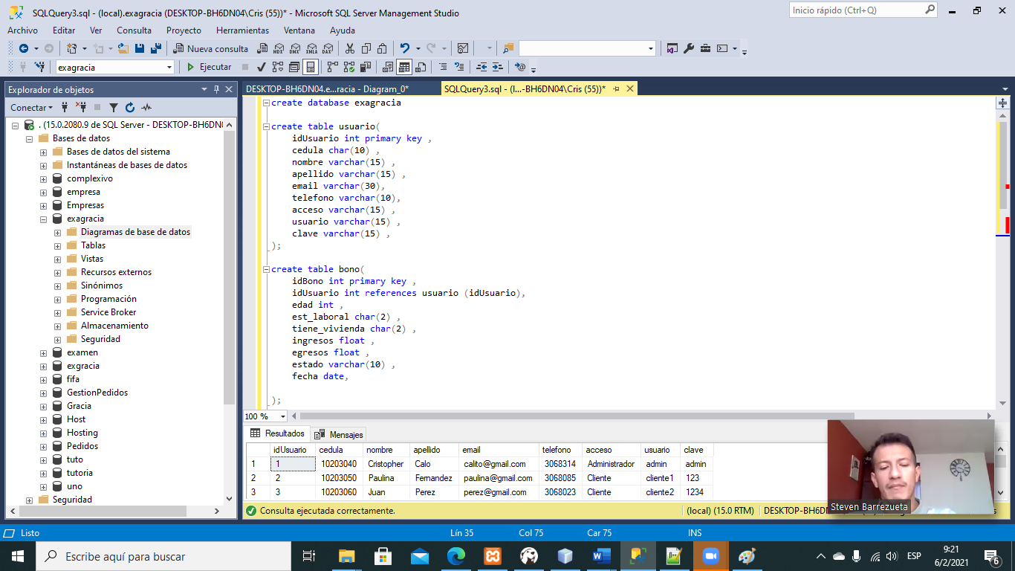

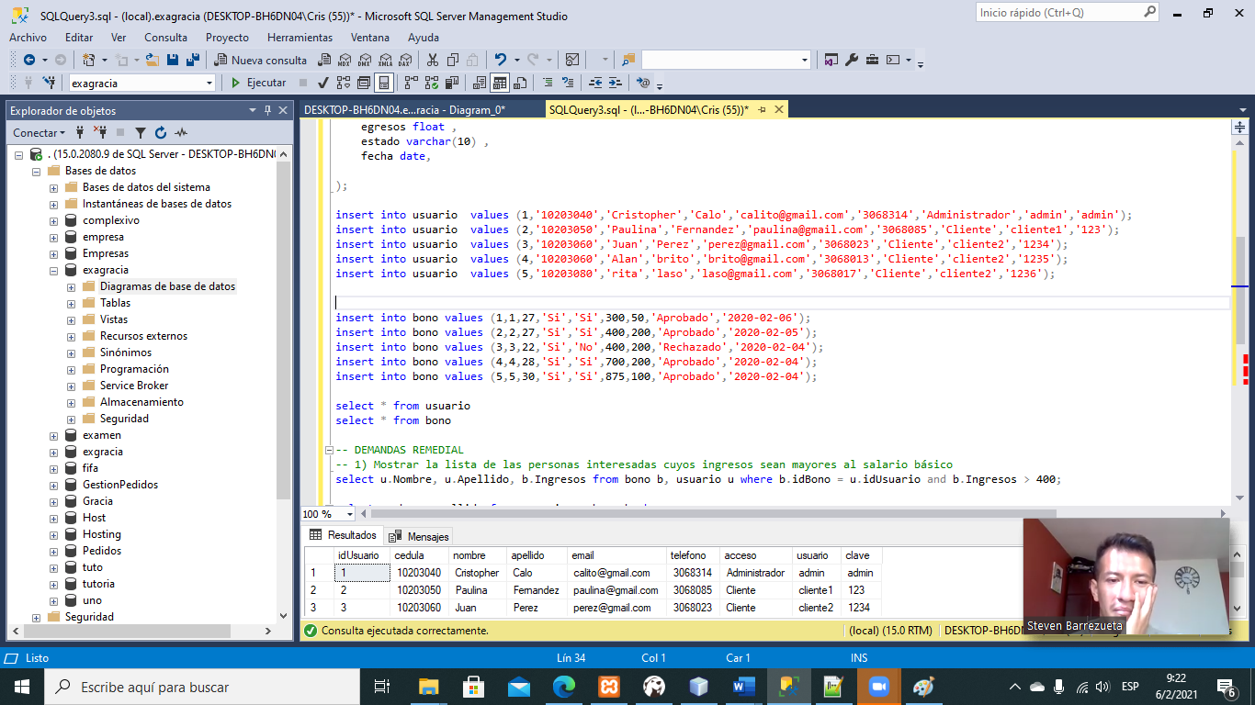

-- DEMANDAS REMEDIAL

-- 1) Mostrar la lista de las personas interesadas cuyos ingresos sean mayores al salario básico

select nombre, apellido, ingresos from usuario u, bono b where u.idUsuario=b.idUsuario and ingresos>400

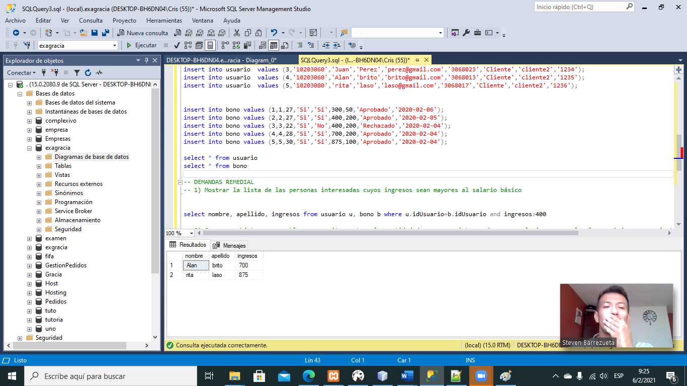

-- 2) Crear un objeto programable que permita mostrar la cantidad de personas interesadas cuyo salario supera el valor enviado como parámetro.

create procedure salari

@salario int

as

select nombre,apellido,ingresos from usuario u, bono b where u.idUsuario=b.idUsuario and ingresos>@salario

exec salari '100';

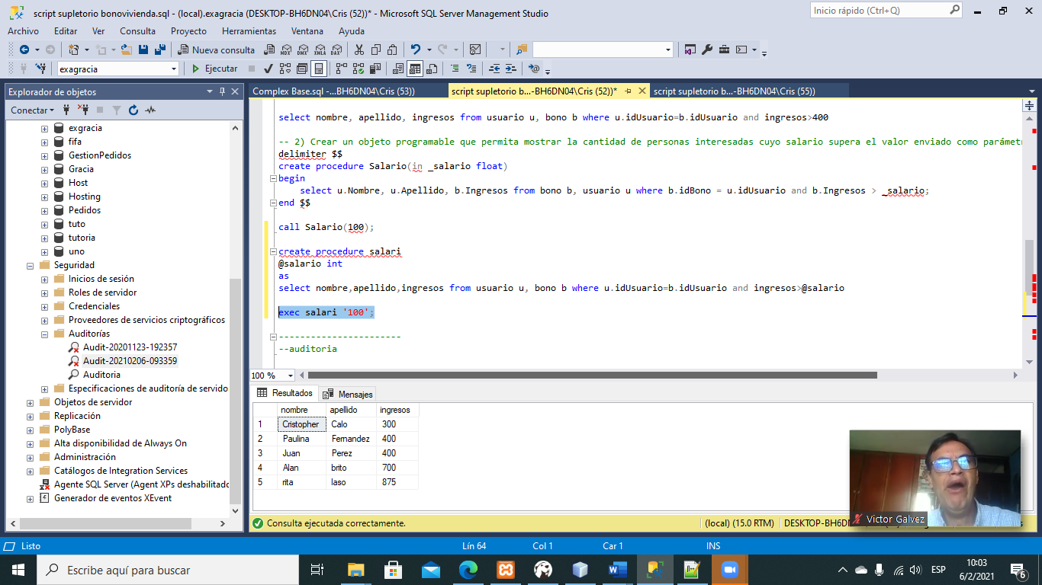

* **Auditar las sesiones fallidas al sistema**

**Audit sesión fallida de manera grafica**

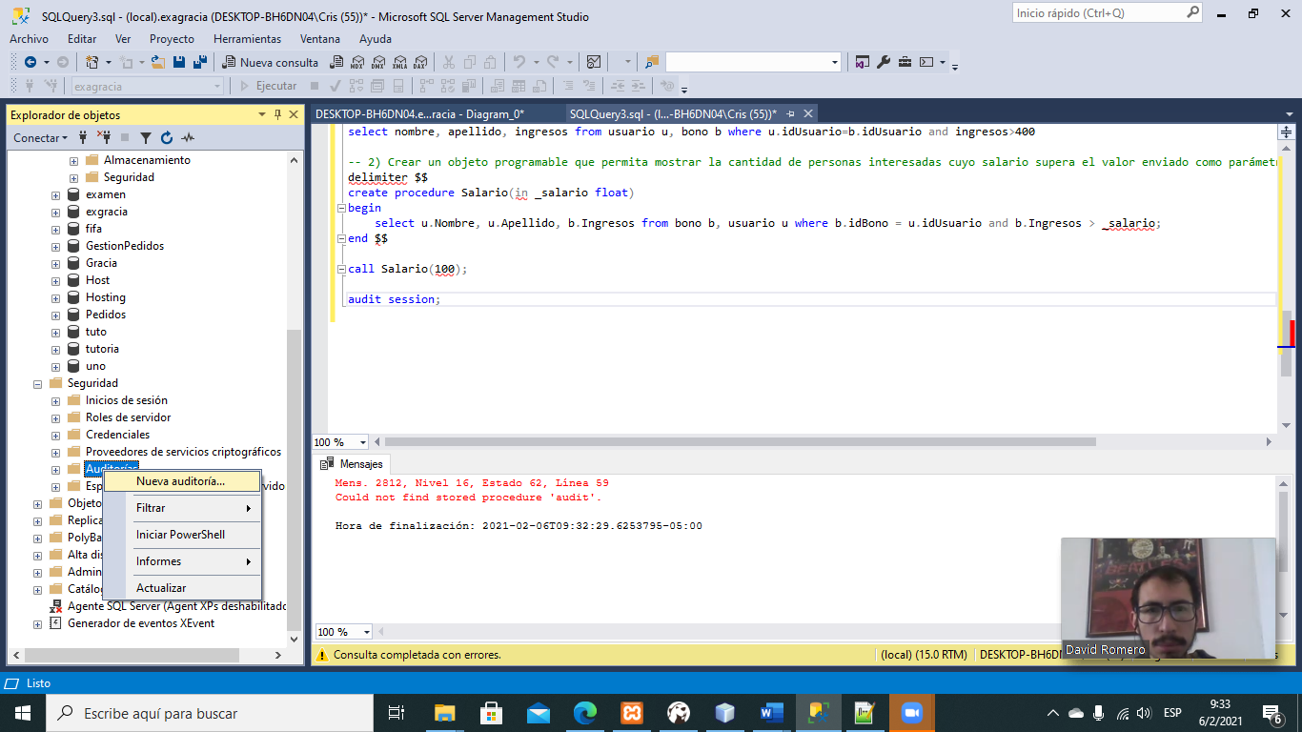

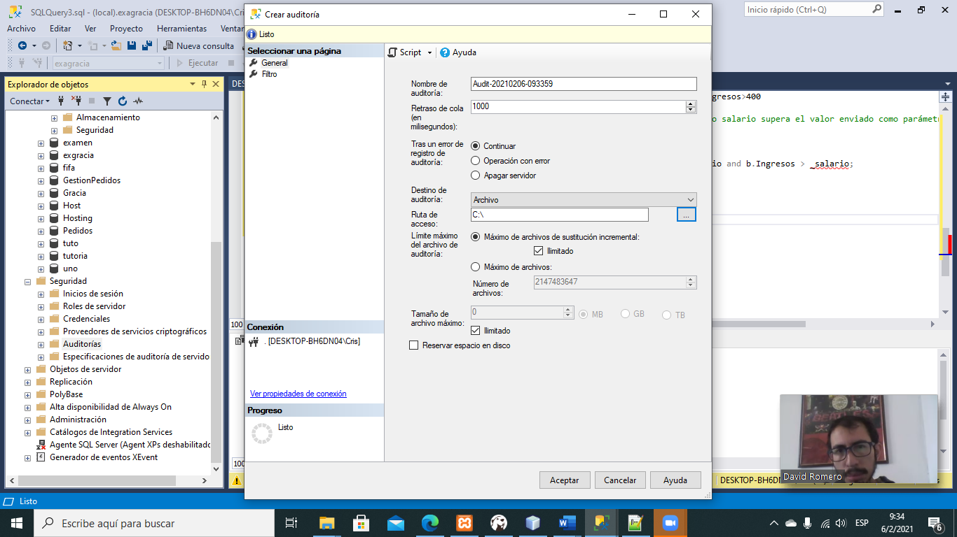

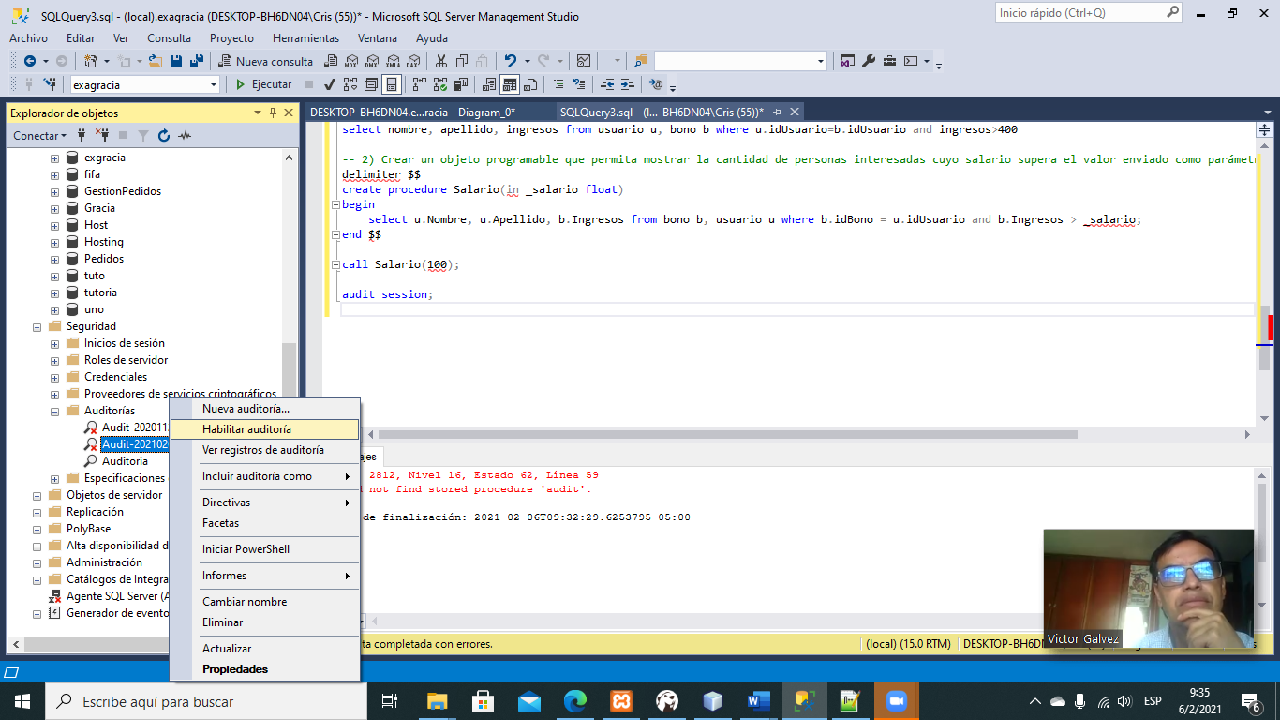

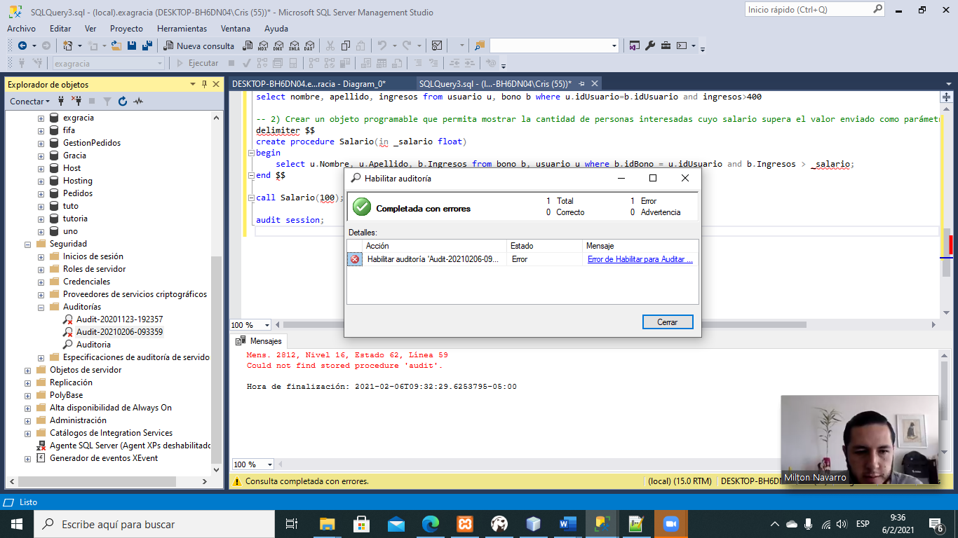

**Auditar sesiones fallidas mediante script**

audit session;

select *from dba_audit_trail order by USER_NAME

***Desarrollo***

La implementación del sistema está realizada en el lenguaje de programación Java con MySql para la base de datos.

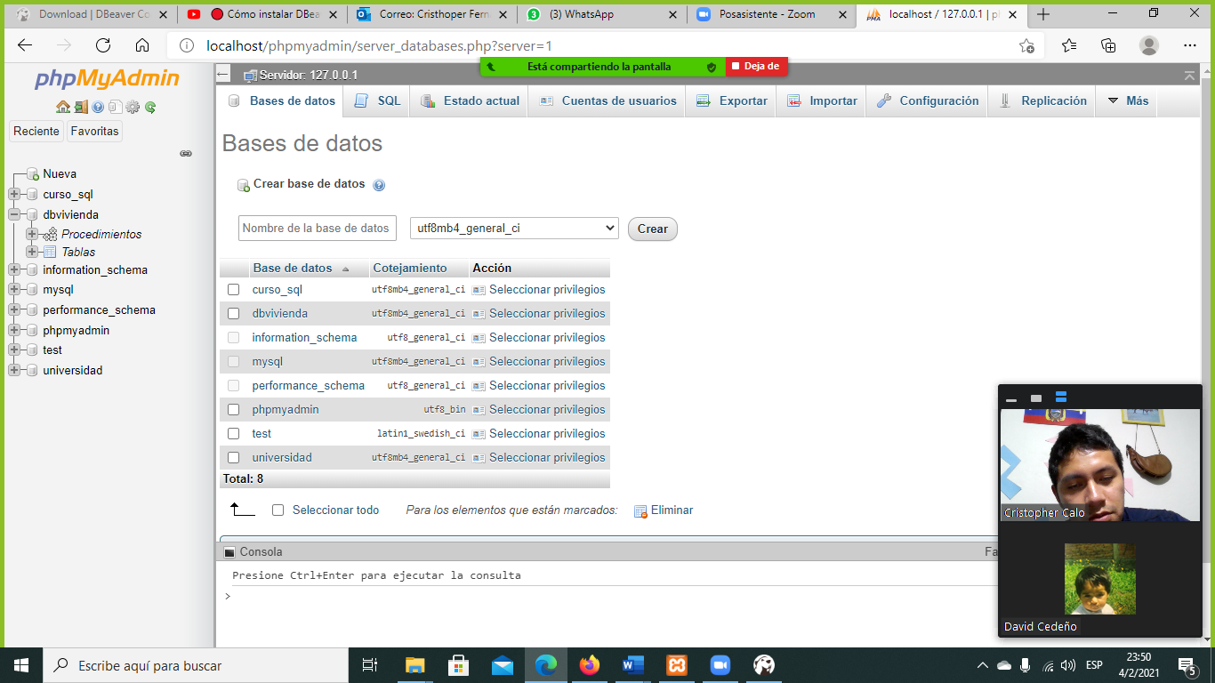

a) Se solicita realizar una aplicación que simule la calificación del bono de vivienda que contenga los siguientes requisitos:

* **Formulario de Log in con los siguientes perfiles: Administrador quien califica y cliente consulta si ha sido calificado o no para el bono.**

- Cliente consulta si ha sido calificado ingresando su numero de cedula

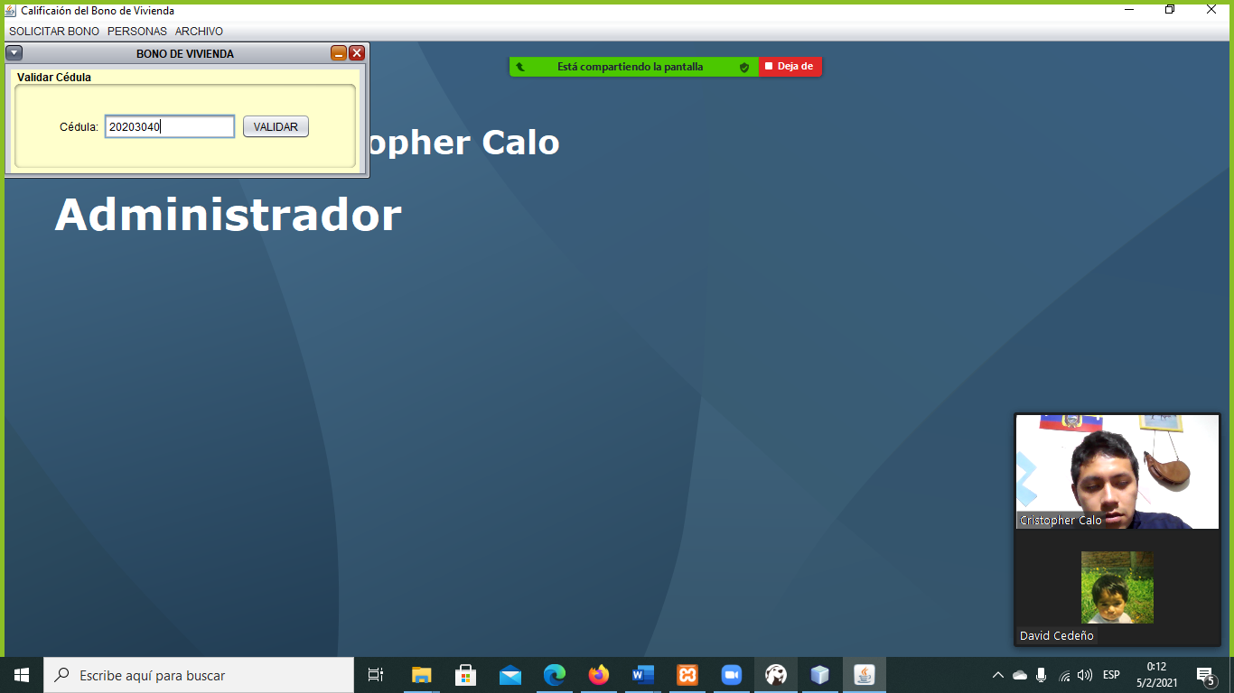

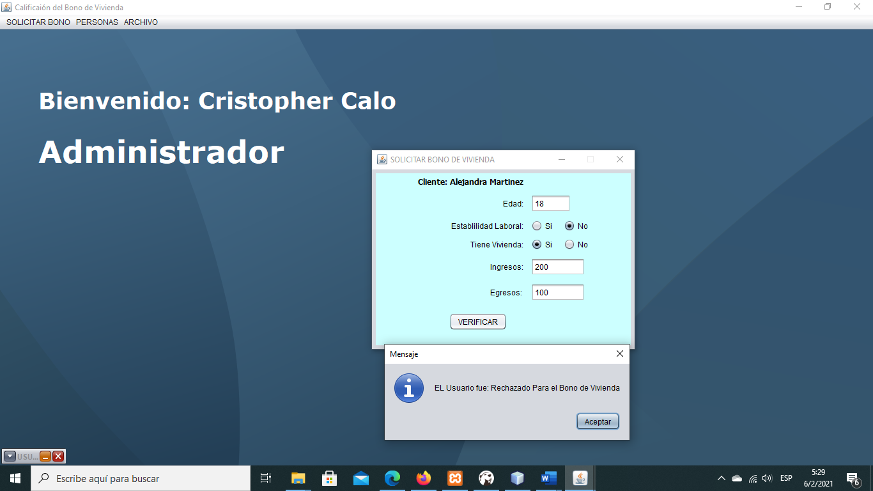

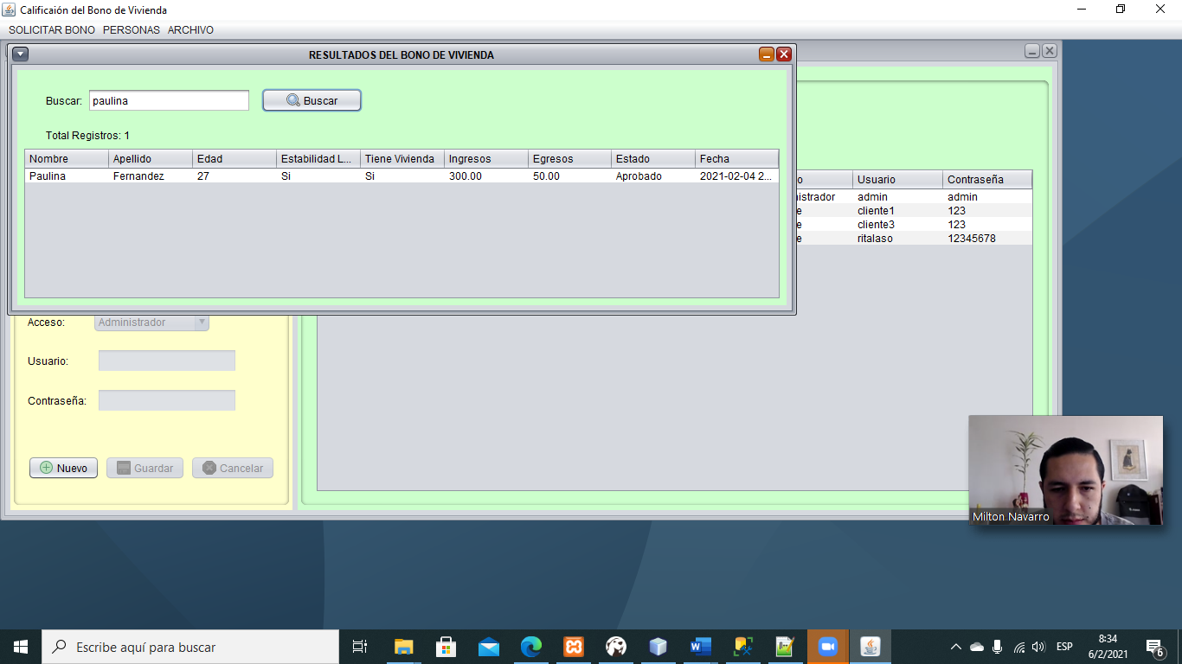

**- Usuario y contraseña (validación: correo electrónico)**

**- Si es usuario ingresa al sistema, si no es usuario se registra**

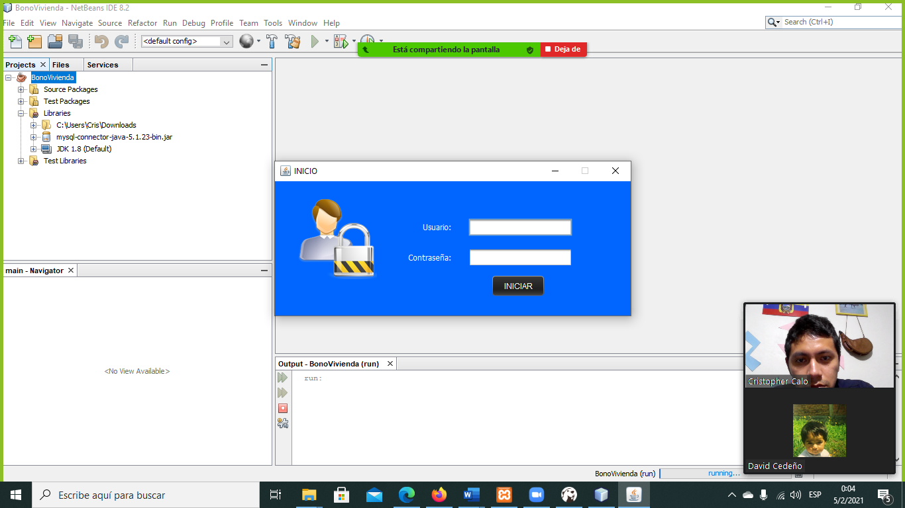

Login de acceso al sistema BonoVivienda

Perfil Administrador, esta previamente registrado en la base de datos, tiene acceso a todas las opciones del sistema

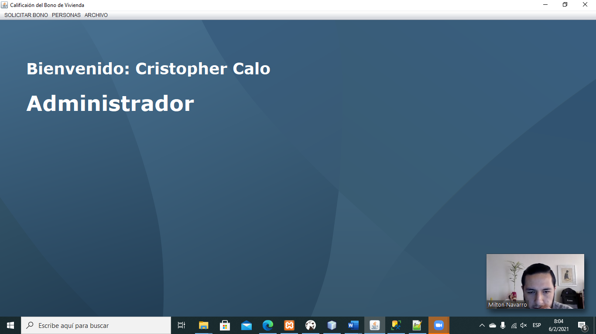

Perfil cliente, no puede manejar la opción de manipular la lista de clientes

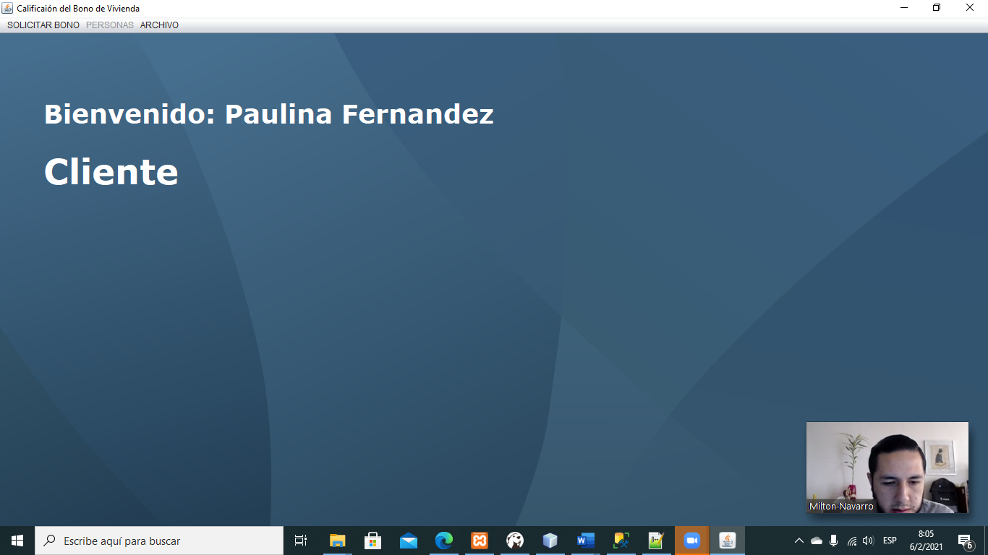

En caso de ingresar menos caracteres, no permite el acceso.

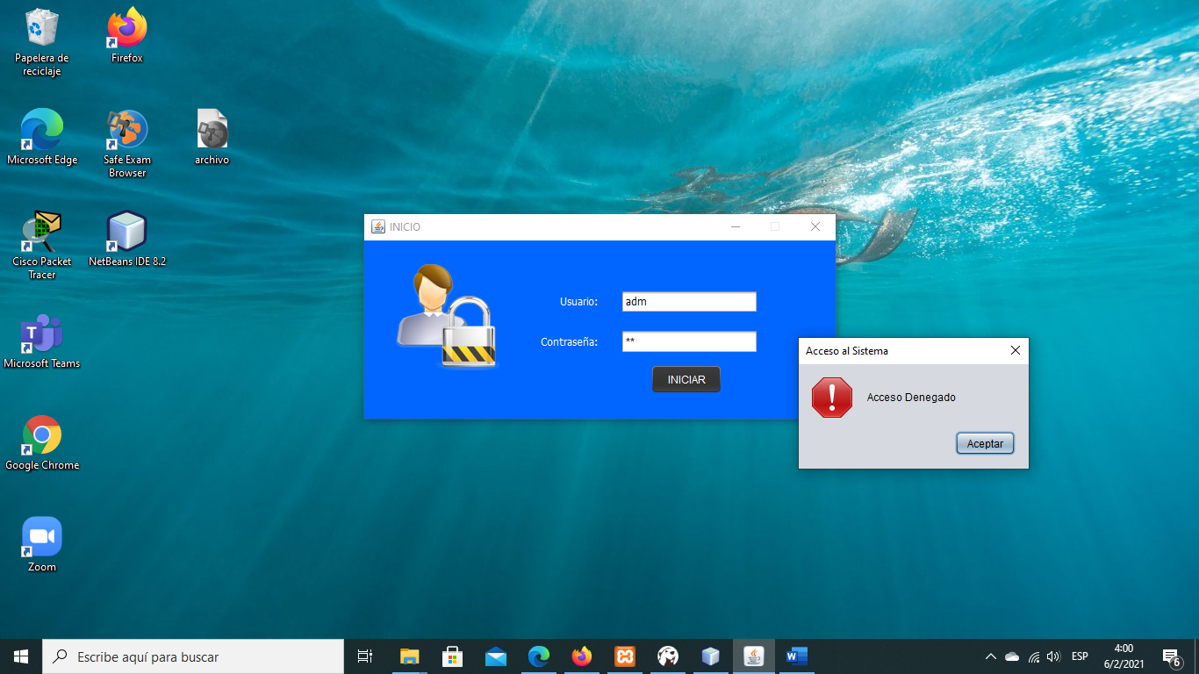

**- Si es usuario ingresa al sistema, si no es usuario se registra**

Registro para nuevos usuarios

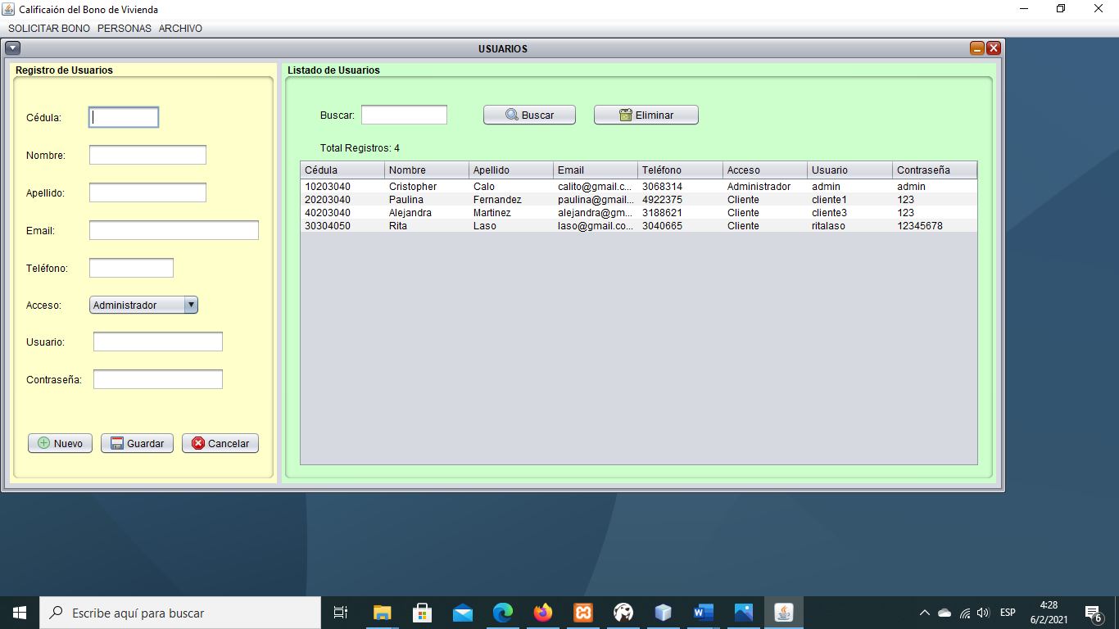

* **Registro de Personas interesadas en acceder al bono (Ingreso y grabación de datos)**

**- Cédula**

**- Nombre**

**- Apellido**

**- Email.**

**- Teléfono.**

**- Dirección.**

**- Ingresos**

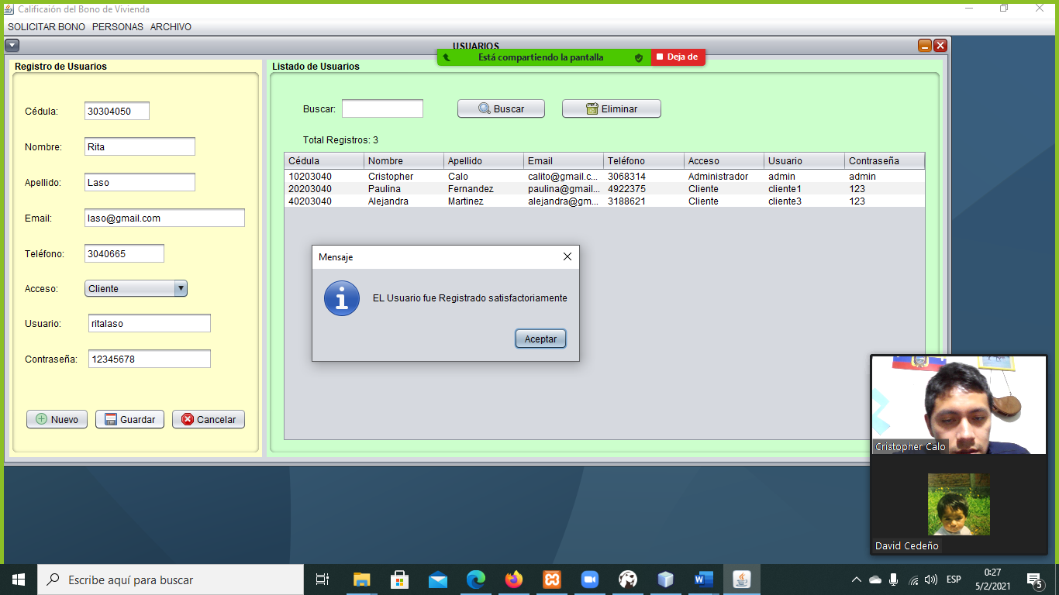

* **Enviar un correo indicando al usuario que sus datos se registraron correctamente**



* **En el formulario de Log In debe existir la opción de recuperar la contraseña a través del correo electrónico.**

Validación de campos

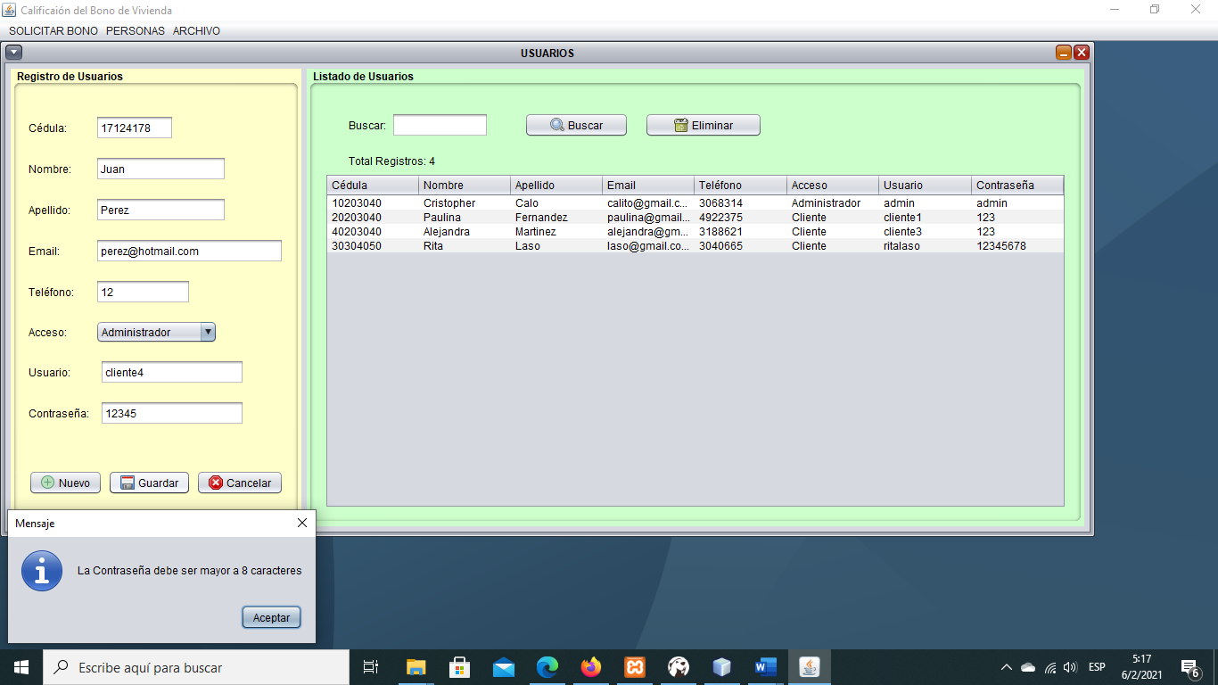

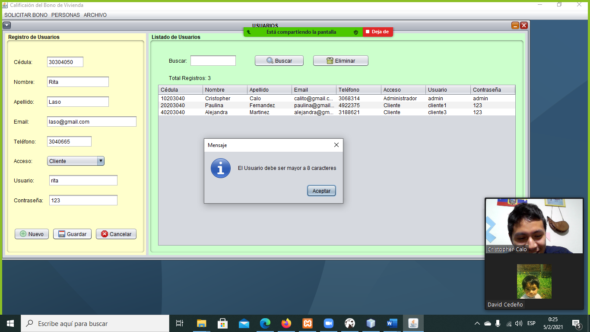

Mensaje de validación de campos



Validación de campo contraseña.

C:\Users\Cris\AppData\Roaming\DBeaverData\workspace6\General\Scripts

**Anexos**

Agregar el conector JAR Java

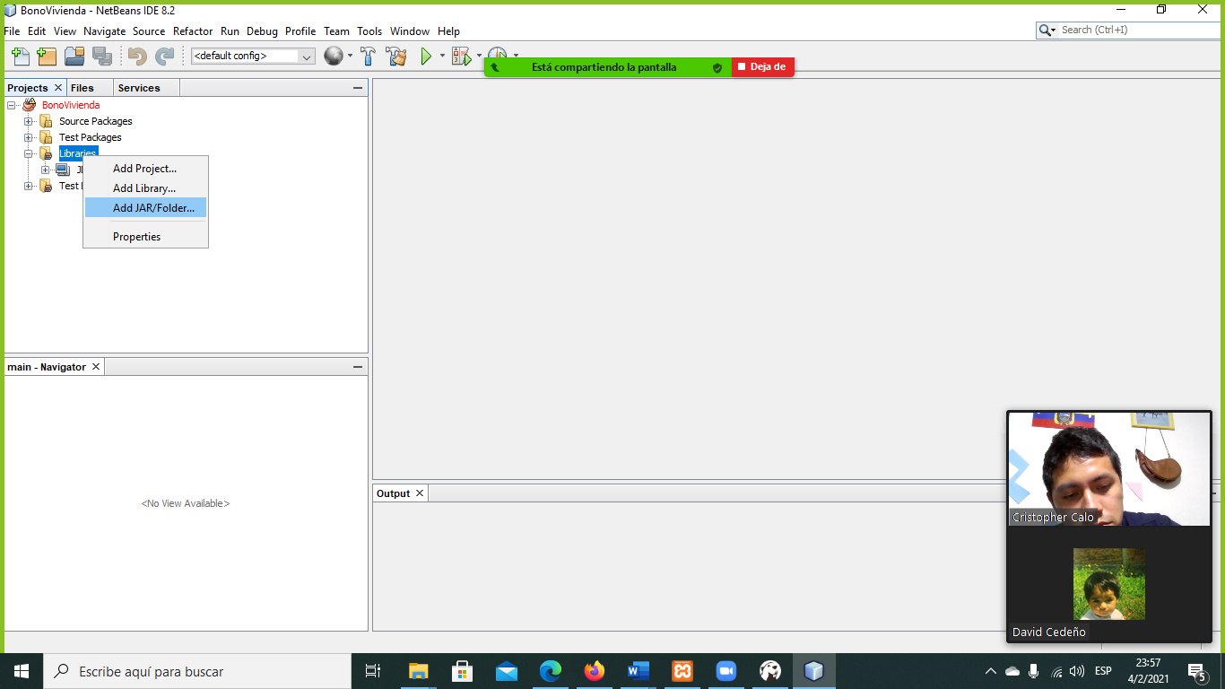

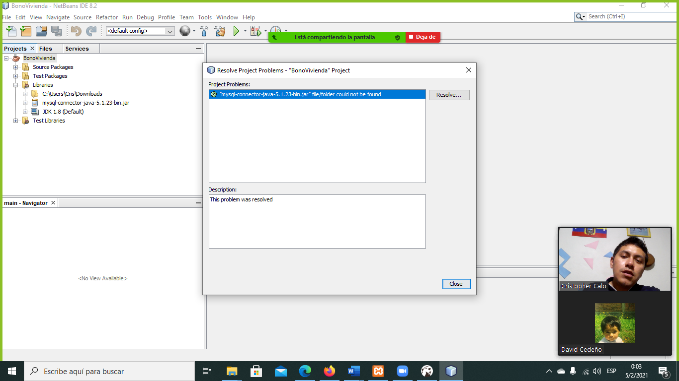

Conexión con la base de datos MySQL

